Казахстанская правда

Главное – чтобы пришли кадры
МНЕНИЯ
4 сентября 2023 г. 3:30 1494 https://kazpravda.kz/n/

АХЫЛБЕК КУРИШБАЕВ, ВИЦЕ-ПРЕЗИДЕНТ НАН РК, ПРЕДСЕДАТЕЛЬ ПРАВЛЕНИЯ – РЕКТОР КАЗАХСКОГО НАЦИОНАЛЬНОГО АГРАРНОГО ИССЛЕДОВАТЕЛЬСКОГО УНИВЕРСИТЕТА
Кризис в водной отрасли связан с кризисом управления. В нынешнем Послании народу Казахстана Президент страны Касым-Жомарт Токаев особое внимание уделил развитию водного хозяйства.
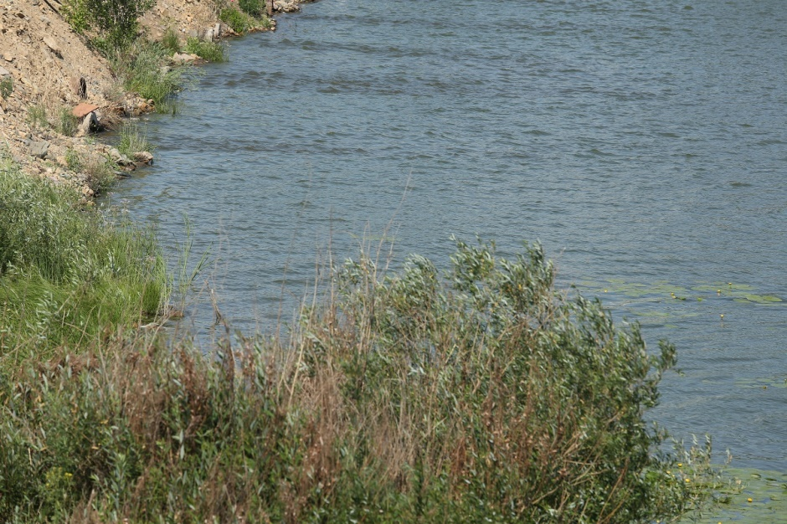
Фото: kazpravda.kz

Возрождение самостоятельного министерства в этой важной для государства отрасли произошло более чем через 30 лет. А ведь следует отметить, что в условиях нарастающего дефицита воды многие страны уже давно меняют политику по управлению водными ресурсами, усиливают государственный контроль в этой сфере. У них выстроена единая государственная вертикаль управления водными ресурсами в лице специализированного ведомства.
Глава государства очень четко акцентировал внимание на те проблемы и недостатки, которые годами накапливались и не находили своего разрешения. Действительно, с учетом роста населения и развития экономики страны дефицит воды к 2040 году может достичь 12–15 млрд кубометров. И с этим связано несколько факторов.
Прежде всего это изменение климата, которое существенно сказалось на сокращении ледников. В свою очередь, оно отразилось на водности рек, то есть ежегодно наблюдается снижение их стока. Другой важный фактор – это то, что 48% воды мы получаем из сопредельных государств: Китая, Кыргызстана, Узбекистана, России.
Это значит, что обеспеченность водой по трансграничным рекам во многом зависит от договорных отношений с нашими соседями. А здесь большой «пласт» нерешенных проблем, на которые должно обратить внимание новое министерство.
Как было уже отмечено, вода – это ограниченный ресурс, уменьшение ее объемов приведет к угрозе национальной безопасности государства. Не случайно Президент страны сравнил воду по ее значимости с нефтью, газом, металлами. Даже в нынешних условиях орошаемые земли, занимая лишь 7% от всей площади посевов (20,6 млн га), дают более 40% стоимости продукции растениеводства. При этом надо признать, что наши аграрии не до конца используют возможности поливного гектара.
При соблюдении всех агротехнических норм и правил, использовании высококлассных семян этот показатель можно удвоить. Ведь на поливных землях выращиваются все овощные культуры, а также рис, хлопок, соя, сахарная свекла и другие сельскохозяйственные культуры.
Проблема также усугубляется из-за постоянных реформ в отрасли водного хозяйства. Так, Комитет по водным ресурсам шесть раз переходил из одного ведомства в другое, что сказалось как на системе управления водным хозяйством, так и на развитии водохозяйственной инфраструктуры.
Очень важным является поручение Главы государства о ежегодном введении водосберегающих технологий на площади 150 тыс. га. Задача крайне необходимая, но и очень непростая. Ведь сегодня площадь орошаемых земель, занятых под водосберегающими технологиями, составляет лишь 280 тыс. га от общей орошаемой пашни – 1 470 тыс. га, или 19%.
Сразу скажу, Правительству предстоит срочно принимать меры по строительству завода по производству современных систем орошения на территории Казахстана. Иначе с этой задачей справиться будет крайне сложно.
Серьезную тревогу в последние годы вызывает состояние мелиоративной сети, одного из важных компонентов водосбережения. По оценкам специалистов, их износ превышает 60%, при этом потери воды при подаче ее до орошаемого поля составляют 40%.
В Послании Главы государства поставлена задача – модернизировать и оцифровать не менее 3,5 тыс. км каналов, для чего потребуются не только финансовые ресурсы, но и специализированные организации, которые смогут качественно выполнить проектирование и строительство объектов водохозяйственной инфраструктуры.
Одним из существенных резервов обеспеченности поливной водой является строительство водохранилищ по накоплению талой и паводковой воды. Аналогичная задача по аккумулированию талых вод ставилась и раньше, но дело до реализации так и не дошло.
Долгие годы табу было наложено на повышение тарифов для сельских водопользователей. Вода использовалась на нужды орошения по символической стоимости, как за природный ресурс, так и за услуги по подаче до поля. Это создало условия для ее «разбазаривания», потери стимула по экономному использованию.
Новые подходы тарифообразования позволят решить многие вопросы, связанные с повышением уровня заработной платы работников службы эксплуатации, а также создать условия для планомерных работ по улучшению технического состояния гидротехнических сооружений.
Тарифная политика должна строиться на уровне доступности к водному источнику, его возможности к использованию. Необходимо определить реальную себестоимость воды для каждого речного бассейна. Без этого экономное использование воды невозможно. То, что сегодня сделано в РГП «Казводхоз» – единый на всю республику тариф на поливную воду, – нонсенс. Такой подход неприемлем и противоречит мировой практике.
Такая расточительность государству не по карману. Надо учитывать, что половина стока рек зависит от соседних стран, тем более что они активно развивают собственные орошаемые площади.
Такая ситуация требует внедрения современных методов орошения – дождевание, капельное, подпочвенное – вместо широко используемого до сих пор поверхностного метода полива.
Поэтому необходимо менять политику господдержки в орошаемом земледелии. Ее должны получать только те, кто внедряет водосберегающие технологии.
Наряду с внедрением водосберегающих технологий и применением мер экономического стимулирования оптимального водопотребления повышенную актуальность приобретает цифровизация водохозяйственной инфраструктуры, в том числе учета, мониторинга и прогнозирования использования воды.
В условиях аридизации климата подземные воды являются нашим стратегическим фондом. Прежде всего необходимо объективно оценить их запасы и качество, разработать детальную карту подземных вод. Такие фундаментальные обследования должны выполняться под строгим контролем государства при участии ученых и специалистов-гидрогеологов. А мы эту работу в большей части отдали на откуп частным организациям.
Планируется, что свыше тысячи сел в стране будут обеспечены качественной питьевой водой за счет локальных систем водоснабжения, то есть путем бурения скважин и установления блок-модулей, но уже сейчас возникают вопросы по достоверности утвержденных там запасов подземных вод.
Другая проблема – в стране свыше 2 200 бесхозных самоизливающихся скважин. Для строительства водозаборов мощностью до 50 кубических метров в сутки сейчас не надо получать разрешение на спецводопользование, то есть такие скважины могут бурить все кто может. Таким образом мы безвозвратно теряем наш стратегический ресурс – пресную подземную воду.
Следующая проблема – в обеспечении населения качественной питьевой водой отсутствуют специализированные эксплуатирующие организации. По данным Министерства здравоохранения Республики Казахстан, 235 централизованных и 483 локальных источников водоснабжения в стране являются бесхозными.
У нас есть спрос за строительство объектов водоснабжения, но нет должного спроса за их содержание. Много критики звучит в адрес созданного в 2010 году РГП «Казводхоз». Ученые и специалисты, анализируя деятельность этой структуры, приходят к выводу, что излишняя централизация управления привела к ослаблению областного звена. В то же время в некоторых районах вообще отсутствуют специалисты, что приводит к серьезным проблемам на местах, связанным с безопасностью гидротехнических сооружений.
Хочу подчеркнуть, что решение водных проблем начинается с подготовки кадров. Поэтому Президент поручил Правительству принять меры по укреплению научного и кадрового потенциала. В водной отрасли наблюдается критическая нехватка квалифицированных кадров – гидротехников, инженеров – строителей гидротехнических сооружений, гидрогеологов, гидрологов, гляциологов. В частности, в Комитете по водным ресурсам большинство работников не имеет практического опыта работы в отрасли, из 38 человек только 18 – специалисты водного хозяйства.
В системе РГП «Казводхоз» из 7 010 человек лишь половина имеет соответствующее профильное образование, количество вакансий составляет 652 единицы, или 9,3% от штата сотрудников. В восьми бассейновых управлениях работают 182 человека, а по оценкам специалистов, необходимо 420 сотрудников.
Неправильное планирование и строительство новых водных объектов приводят не только к неэффективному использованию государственных средств, но и непроизводительным потерям воды. Аварии на гидротехнических сооружениях и плотинах зачастую являются результатом непрофессионализма работающих там специалистов.
Подготовка кадров для водного хозяйства ведется в восьми вузах Казахстана. В прошлом году по стране было выделено 334 образовательных гранта на такие специальности, как водные ресурсы и водопользование, гидрология, гидрогеология, куда поступили только 217 абитуриентов. При этом 35% выделенных образовательных грантов остались неосвоенными. Как можно обеспечить эффективное управление отраслью, если в стране ежегодно готовится чуть более 200 специалистов-водников?
Проанализировав сложившуюся ситуацию, мы выявили ряд факторов, влияющих на такой результат. У абитуриентов отсутствует мотивация к выбору этих специальностей, которые не считаются престижными, многие из них выходцы из сельской местности, их не устраивает маленькая стипендия, низкая заработная плата. Поэтому мы должны срочно перестраивать систему подготовки кадров для водной отрасли.
В первую очередь необходимо повысить мотивацию у молодежи на получение данных востребованных профессий. Для этого нужно увеличить стипендию обучающимся бакалавриата до уровня стипендии по направлениям «Педагогическое образование» и «Здравоохранение» – с 36 660 до 58 800 тенге.
Необходимо совершенствовать механизмы мониторинга потребности в кадрах. Также следует усовершенствовать механизм выделения сельской квоты выпускникам сельских школ, повысить ее объем по сельскохозяйственным, в том числе водным специальностям с 35 минимум до 50%.
Подготовка специалистов должна вестись по целевому государственному образовательному заказу, по заявкам работодателей водохозяйственной отрасли и запросам рынка труда.
Необходимо заключать трехсторонний договор между вузом, предприятием и студентом. При этом работодатели берут на себя обязательства по организации практики, стажировки студентов на базе своих предприятий. После окончания вуза выпускник гарантированно будет трудоустроен в организацию заказчика.
Все эти системные вопросы в отрасли предстоит решить вновь создаваемому Министерству водных ресурсов и ирригации. Теперь главное, чтобы к его руководству пришли современные профессиональные кадры.

